以2017年全国大学生数学建模竞赛B题为例进行

思路简要探讨及经验建议：

时间建议

→常用算法列举

→2017年B题思路简要探讨

→经验建议

→专家讲题

1. 时间大概安排：

* 公布赛题——第一天中午：**选题**，确定思路，查文献（直接拿题目上网查、分析赛题属性上网查），分工（分工不用太明确，每个人可以参与其中两项，给队友留出思考时间）；**（十分重要）**
* 第一天下午——第二天中午：应该要解决第一问和第二问，至少思路清晰、有明确方案（组队讨论时可以胆大心细、多提出候选方案），**在探索解决方案的同时**：写作的同学收集相关资料、熟悉相关算法的基本流程，编程的同学在网上查找算法代码、调试运行；
* 第二天下午——第二天晚上：做好队内协调，解决第一二问并开始正式写作，讨论第三问，第三问一般是开放性问题，好的idea很重要！！！
* 第三天上午——第三天晚上（可能会通宵）：上午大概率还在讨论第三问，中午前最好要确定好第三问（避免后面过于着急，打乱节奏）；下午完善第三问，如果有第四问一般是用前面确定的方案预测/模拟实施，这一问较好完成；晚上完善程序、修改**论文**（语言、图表（图名在下，表名在上）、公式、段落格式），做提交前的完善修改，提交前研究一下提交流程，避免卡点提交时出错。

分工建议：1）写作的同学：比赛前务必完成一份正式的论文模板：设置好格式（各级标题的格式、正文的格式、图表的格式、公式的格式等等，参考

<https://zhuanlan.zhihu.com/p/161797431>）；

2）算法的同学：总结几个常用算法的流程（总结时注意考虑查重问题），可以直接通用到论文里面的标准（比如模糊综合评价法固定的算法流程写好，需要用到的时候只用代入数据就行了，这一点编程的同学类似）；

3）编程的同学：对MATLAB的必需软件需要熟悉运用，知道怎么调试错误，常用算法调试好，比赛时直接用；会查找资料，需要什么算法熟练在网上（如CSDN等）搜索到对应代码。

1. 数学建模常用算法：

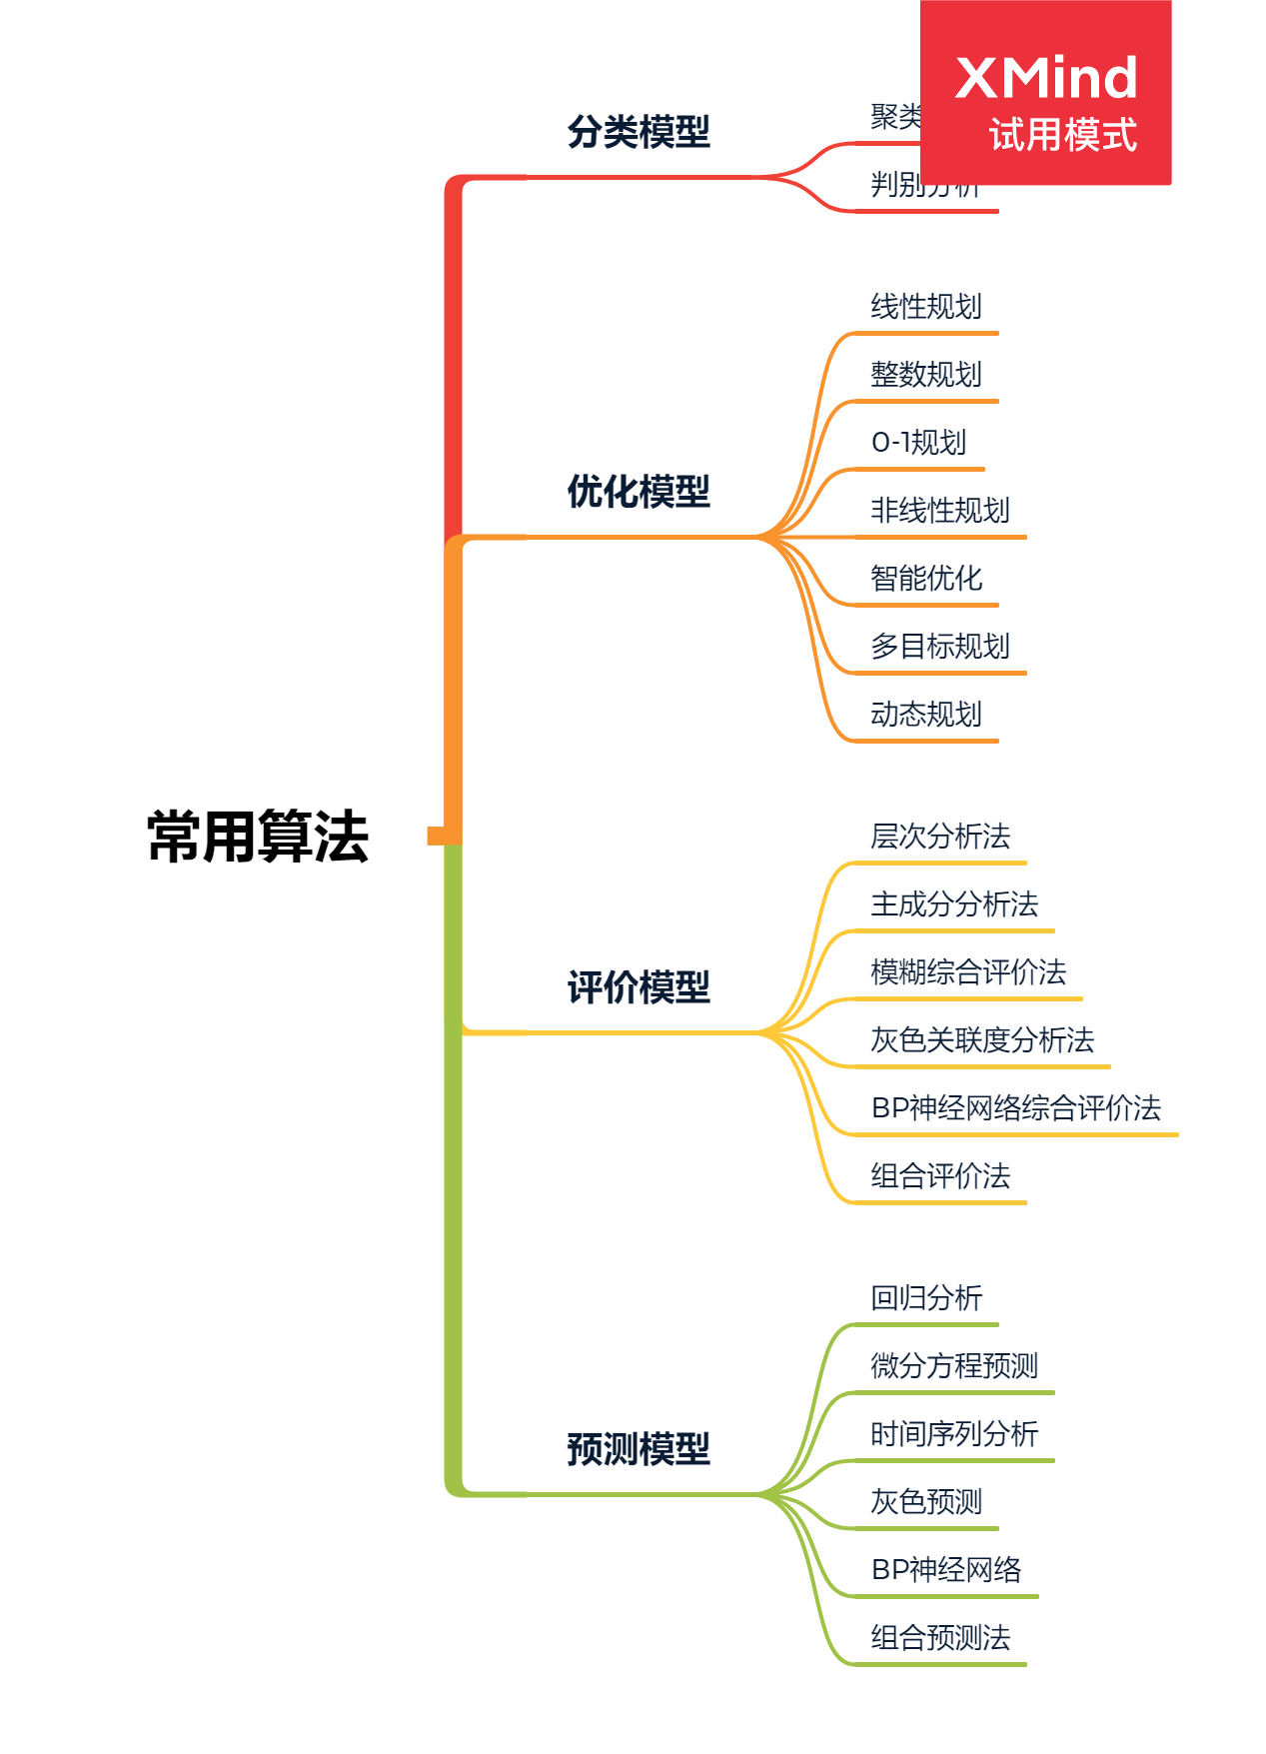

1. 2017年B题思路简要探讨：

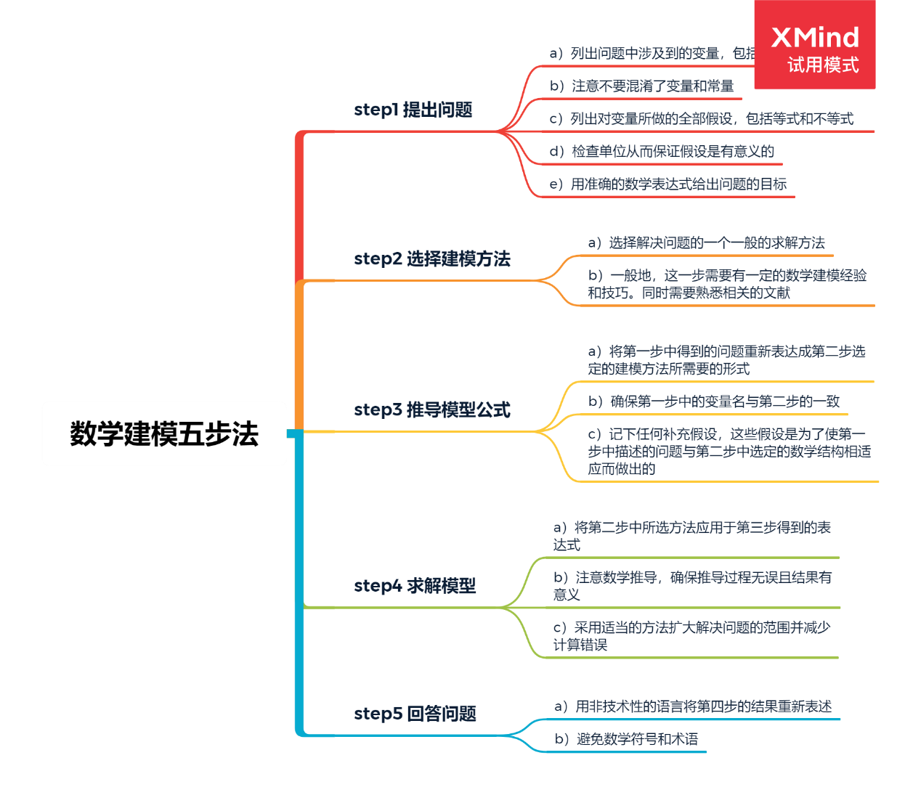

**3.1 针对2017年B题问题一：**

研究附件一中项目的任务定价规律，分析任务未完成的原因。

1. 针对附件一，如何研究任务定价规律？

* 观察附件一，告诉了我们什么信息？（如经纬度、标价）
* 一大串经纬度和对应标价怎么研究？（如可视化<http://media.geoq.cn/>、Excel）
* 有了可视化地图，怎么研究？（如分区观察地理分布与定价的关系，如何分区？此分区内会员特点）
* 这个问题抽象成数学问题，本质上是一个什么问题？（如数据拟合回归，MPai数据科学平台（部分功能限制收费需要会员，简单功能试用））
* 如何拟合？（查找拟合方法，选择合适的模型并求解，配套加入流程图方案（流程图制作美观 Visio、亿图等），清晰明了，有理有据）

1. 有了任务定价规律，怎么分析任务未完成的原因？（偏重分析为主）

* 任务是否完成可能与什么有关？（如任务相关信息、会员相关信息，什么样的地方任务未完成——任务位置与会员位置、任务定价、会员信誉、会员限额，考虑地区发展不均衡问题，灰色关联度分析）
* 这个问题抽象成数学问题，本质上是一个什么问题？（如数据分类）
* 已知分类结果，分析未完成任务的原因（表层的分析（从图表中能够看出什么）+深层次的分析）
* 选择方案时注意：常规手段组合，方法多样化！注意异常数据处理。

**3.2 针对2017年B题问题二：**

为附件一中的项目设计新的任务定价方案，并和原方案进行比较。

1. 针对附件一，如何设计新的任务定价方案？

* 为什么要设计新任务定价方案？（在成本较小的前提下尽可能提高任务完成率，新的定价方案应该对所有会员都有一定的吸引力，吸引力与什么有关：距离越近、定价越高…）
* 约束成本，提高任务完成率如何权衡？（双目标）
* 如何降低成本，建立怎样的约束条件？（探究已完成任务的定价与未完成任务的定价，如定价与中心点距离的回归模型等）
* 如何提高任务完成率，建立怎样的约束条件？（如提高任务吸引力，优质会员与新会员的利益如何处理？根据附件一确定达到什么标准任务会被完成？）

1. 有了新的任务定价方案，怎么和原方案进行比较？

* 利用新旧方案模拟抢单（涉及到智能算法 抢单标准：按会员时间排序，每次从中选取最有吸引力的任务其他细节：不同会员的限额、不同会员实际完成限额…），比较成本与任务完成率。

**3.3 针对2017年B题问题三：**

实际情况下，多个任务可能因为位置比较集中，导致用户会争相选择，一种考虑是将这些任务联合在一起打包发布。在这种考虑下，如何修改前面的定价模型，对最终的任务完成情况又有什么影响？

1. 如何设计新的打包方案？

* 打包的任务相当于几个点聚类（需要确定聚类的类别值）
* 或者远近搭配打包？

1. 有了新的打包方案，怎么修改定价？最终有什么影响？

* 有了打包方案之后，价格肯定不是几个单价简单相加，可以对聚成一类的任务在问题二定价的基础上设置价格权重（权重/折扣的设定）

**3.4 针对2017年B题问题四：**

对附件三中的新项目给出你的任务定价方案，并评价该方案的实施效果。

按前面提出的方案代入附件三的数据给出结果，确定好评价机制，言之有理就行。如果可能适当进行模型推广。

1. 参加数学建模竞赛经验建议：
2. 可打印两篇国一优秀论文，供赛前和比赛中撰写论文时参考，用来学习论文写作、语言表达、建模推导过程；
3. 模型的建立：当有两个模型套用时，说的高端点，说成是前两个字组合后新名字的算法，其实是两个模型的叠加；
4. 模型的分析：表层的分析（从图表中能够看出什么）+深层次的分析；
5. 模型求解过程中涉及到的算法除了用文字描述外，所有的都用流程图再叙述一次，简明扼要清晰的表达出整个算法流程；
6. 附图附表清晰美观正确；
7. 附录中的代码要码对。

本次暑期培训的目的：前期我们已经在学习通对主流算法进行了专题讲解（算法+MATLAB实现），并且导学课程了向大家推荐了一些比较优秀视频课程（算法+编程+写作）；本次暑假培训的目的是希望大家可以以自己的想法去系统的完成一篇完整的论文，这一点非常重要！！！前期练手可以去学习别人的写作方法、建模思路、编程方式，后面一定要自主的不参考别人论文的系统完成自己的论文。**数学建模没什么捷径，最好的学习方式就是实战。**